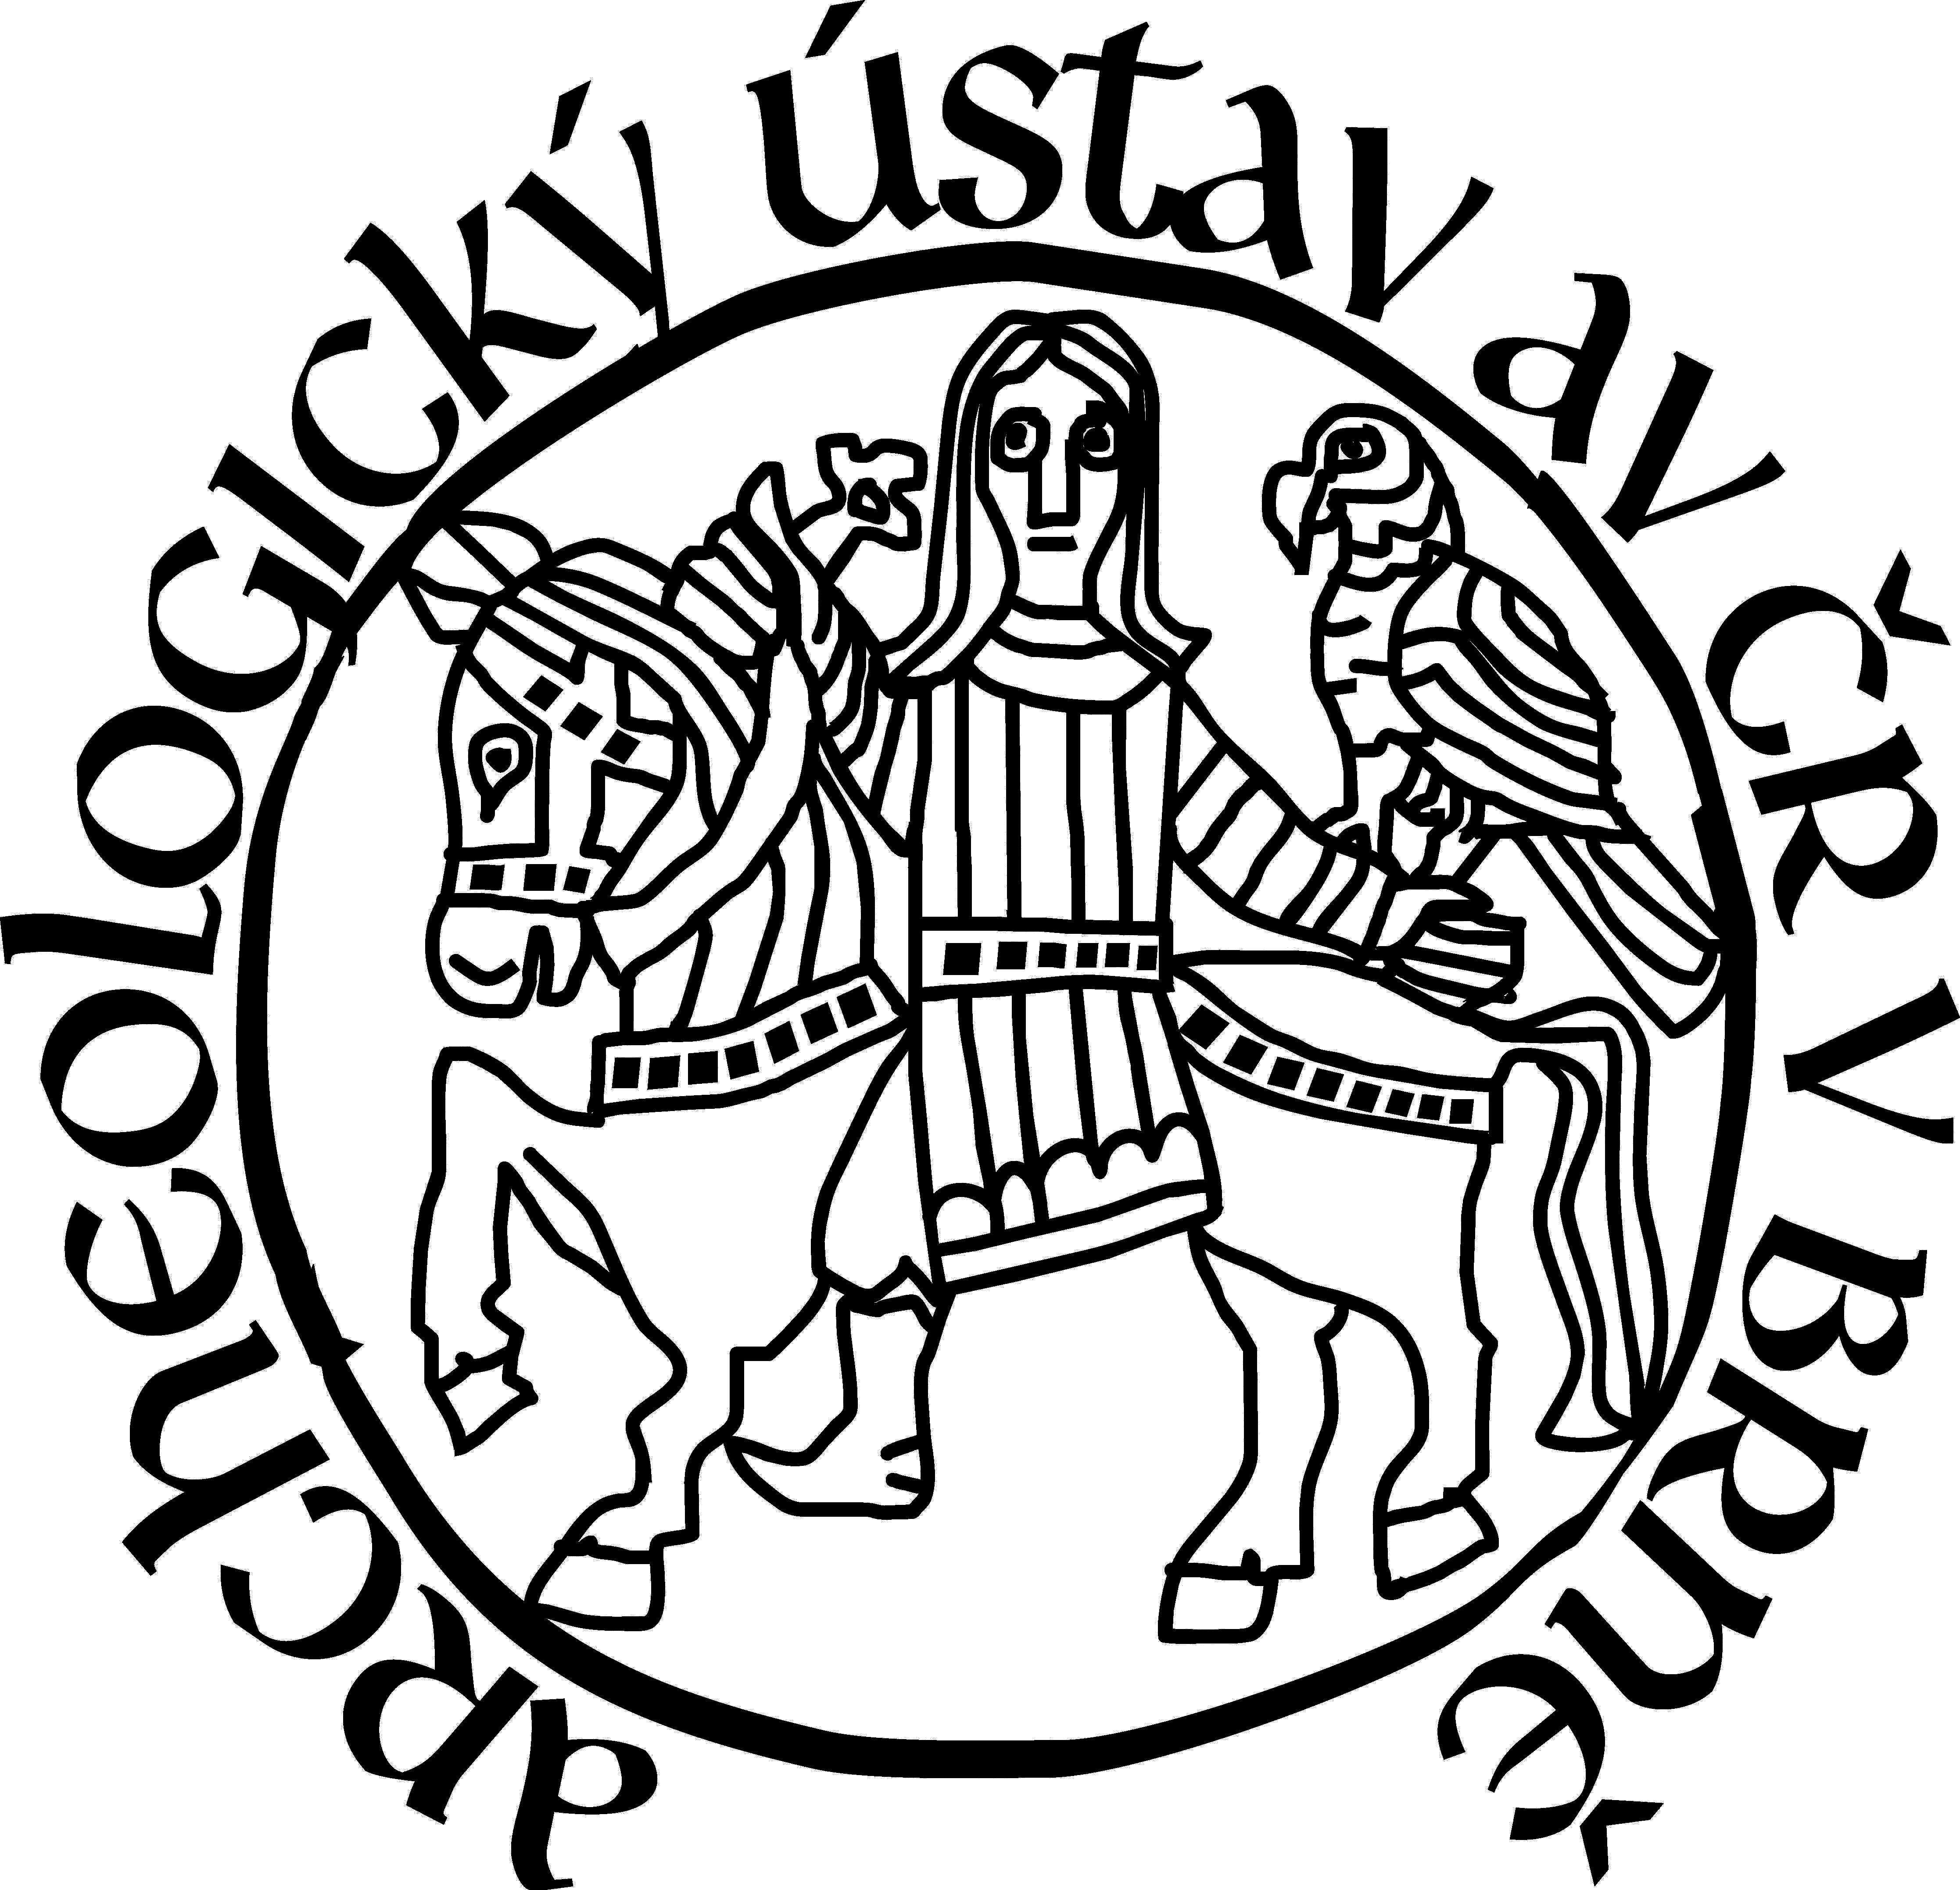TISKOVÁ ZPRÁVA
Archeologický ústav AV ČR, Brno, v. v. i.
Čechyňská 363/19
602 00 Brno
www.arub.cz

Brno 5. 11. 2018
NOVÁ KNIHA O CIVILIZACI A BARBARSTVÍ
V minulém týdnu vydal Archeologický ústav AV ČR, Brno, v. v. i. v rámci programu Strategie AV21 populárně naučnou knihu „Příběhy civilizace a barbarství. Pod nadvládou Říma“ autorů Balázse Komoróczyho a Marka Vlacha. V bohatě ilustrované práci o rozsahu téměř 300 stran jsou přehledně shrnuty hlavní aspekty vývoje Římské říše včetně krátké leč významné epizody římské nadvlády nad částí území dnešní České republiky. Kniha je určena nejen pro studenty humanitních věd, ale také pro milovníky římské civilizace napříč profesemi.
Kniha je věnována římskému impériu, po dlouhá staletí hegemonovi starověkého světa. Snahou autorů bylo syntetizující formou načrtnout hlavní rysy Římské říše, aniž by rezignovali na faktografické shrnutí a na představení základní terminologie. Pojednávané okruhy byly vybírány subjektivně, se záměrem poskytnout čtenářům orientační přehled o tématech, která se i v současné diskusi o roli a podobě státu objevují (např. systém vlády a státní správy, obrana a vojenství, společenské integrace a polarizace). V závěru je pak představen jeden dílčí úsek římských dějin, v němž se pod nadvládou Říma krátkodobě ocitla i část území dnešní České republiky. Autoři jsou přesvědčeni, že v dějinách Římské říše lze identifikovat četné rysy, které mohou dnešní společnosti posloužit jako náměty k přemýšlení, a také jí mohou dodat užitečné argumenty při vlastním střízlivém a erudovaně kritickém pohledu na naši současnost.
Podle slov jednoho z autorů Balázse Komoróczyho „je kniha určena všem zájemcům o dějiny. Věřím, že bude užitečná nejen pro studenty humanitních věd, ale také pro milovníky římské civilizace napříč profesemi. Snažili jsme se při její tvorbě vybírat témata, která jsou ovšem přítomna i v dnešním společenském diskurzu. V knize se tak čtenáři mohou dozvědět, jak starověcí Římané řešili obranu svých hranic (jejíž délka je srovnatelná s hranicemi dnešní EU), jak dokázali či nedokázali integrovat do svých řad nejrůznější etnická, kulturní či náboženská uskupení. A také se zamyslet nad tím, zda je proces zániku Římské říše opravdu v něčem srovnatelný s tím, čeho jsme dnes v Evropě svědky.“
„Bedlivě pozoruj minulost, ony nespočetné proměny vládnoucích mocí, a dokážeš předvídat i budoucnost.“ Tato slova napsal Marcus Aurelius, jediný císař Římské říše, který kdy snad stanul na území dnešní České republiky. Naše země se trvalou součástí tohoto mimořádného státního útvaru nikdy nestala, přesto je v civilizaci a kultuře dnešních obyvatel mnohem více univerzálního dědictví po Římanech, než si uvědomujeme. Téměř každý z nás o Římanech ví, ale opravdu je i známe? Odpověď na tuto otázku musí najít každý sám, snad mu v tom pomůže i tato kniha. Shrnutí základních historických faktů a vývojových tendencí vybraných aspektů starověkého římského státu a jeho společnosti pro někoho může být studijním materiálem, jinému možná pomůže pochopit i některé obecné zákonitosti lidských dějin, které nás obklopují a naše osudy ovlivňují i v dnešní době. Předvídat budoucnost zřejmě ani po přečtení této knihy nebude možné, může však čtenářovi pomoci v lepším chápání naší minulosti i současnosti.
Kniha je od 2. 11. 2018 k zakoupení pouze v knihovně Archeologického ústavu, Brno, nebo v e-shopou zde: http://osw-web.avcr.cz/arub/index.php?route=product/product&product_id=288
Kontaktní osoba:
Mgr. Pavla Růžičková
ruzickova@arub.cz
tel. 723 026 765
Autoři knihy:
Mgr. Balázs Komoróczy, Ph.D.:komoroczy@arub.cz; 604 246 002
Mgr. Marek Vlach, Ph.D.: vlach@arub.cz
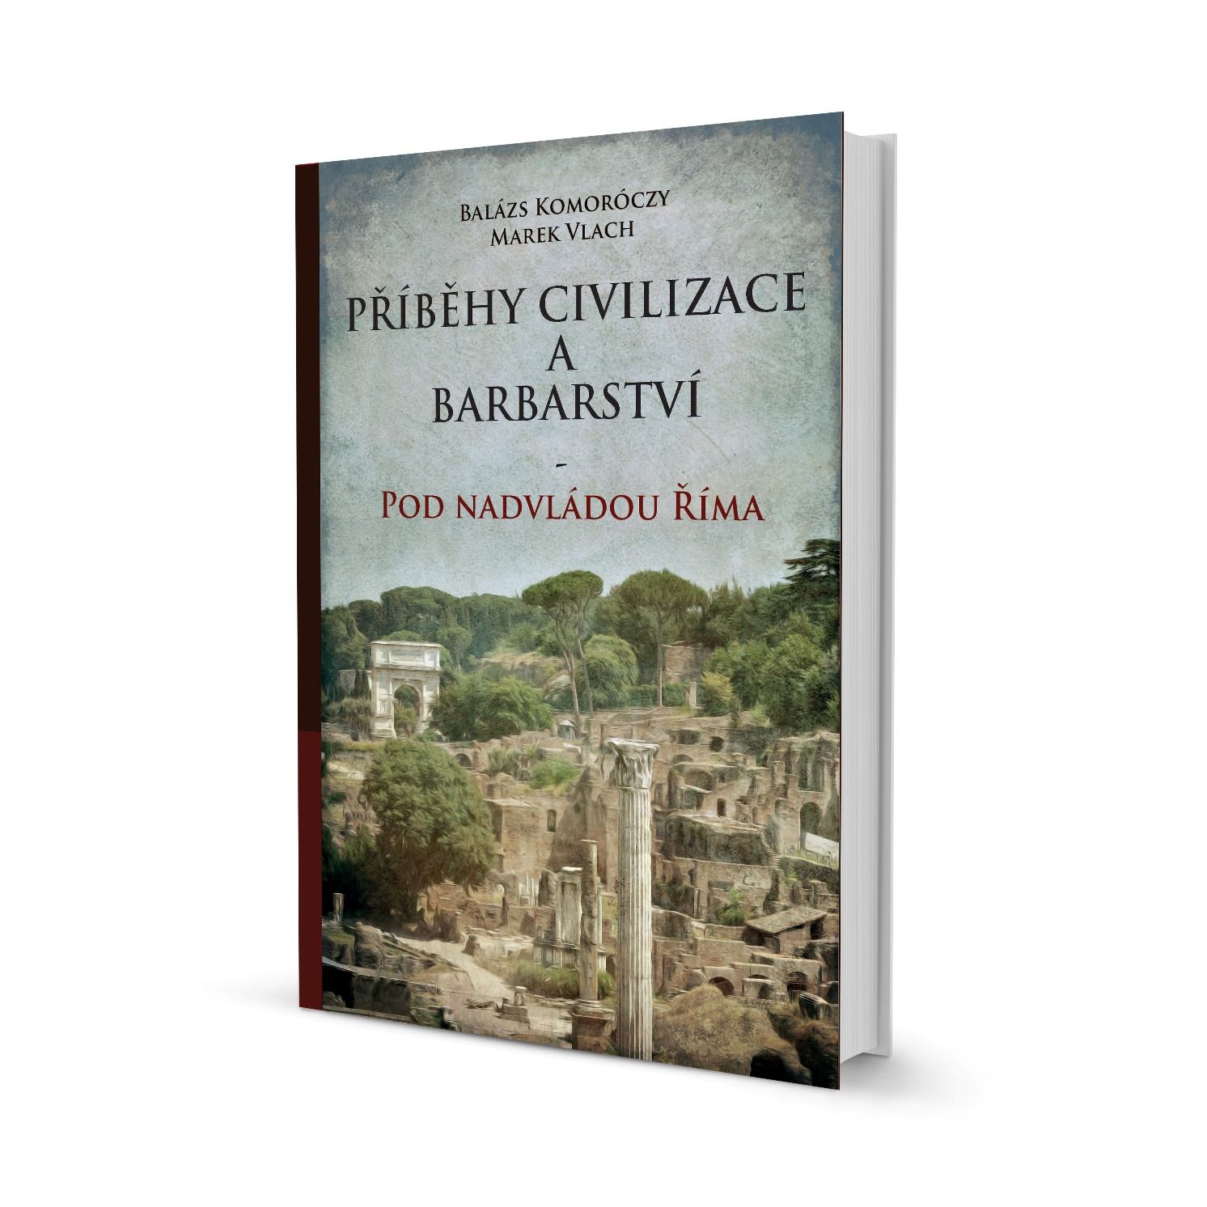Obálka knihy Příběhy civilizace a barbarství. Pod nadvládou Říma od autorů Balázs Komoróczy a Marek Vlach

